МИНИСТЕРСТВО ОБРАЗОВАНИЯ И НАУКИ РОССИЙСКОЙ ФЕДЕРАЦИИ

Федеральное государственное автономное образовательное учреждение высшего образования

Севастопольский государственный университет

кафедра Информационных систем

Институт информационных технологий и управления в технических системах

курс 4 группа ИС/б-42-о

**Устинова Татьяна Сергеевна**

09.03.02 Информационные системы (уровень бакалавриата)

КУРСОВОЙ ПРОЕКТ

по дисциплине «Архитектура информационных систем и сетей»

ПОЯСНИТЕЛЬНАЯ ЗАПИСКА

Листов 40

Отметка о зачёте _______________________ _____________

(дата)

Руководитель проекта

асс. Волкова А. В.

(должность) (подпись) (инициалы, фамилия)

Севастополь

2016

АННОТАЦИЯ

В документе описана поэтапное проектирование локальной компьютерной сети Морского колледжа ФГАОУ Севастопольского государственного университета. В пояснительной записке описывается выбор активного телекоммуникационного оборудования, назначение сетевых адресов подсетям, разработка физической структуры сети.

Изм.

Лист

№ докум.

Подпись

Дата

Лист

3

КУРСОВОЙ ПРОЕКТ

Разраб.

Устинова Т.С.

Провер.

*Волкова А. В.*

Н. Контр.

Утв.

ПОЯСНИТЕЛЬНАЯ

ЗАПИСКА

Лит.

Листов

40

Группа ИC/б-42(о)

**ОГЛАВЛЕНИЕ**

ВВЕДЕНИЕ 4

1. ПОСТАНОВКА ЗАДАЧИ 6

2. ОПРЕДЕЛЕНИЕ КОЛИЧЕСТВА И МЕСТОПОЛОЖЕНИЕ КРОССОВЫХ, СЕРВЕРНЫХ ПОМЕЩЕНИЙ И ТЕЛЕКОММУНИКАЦИОННЫХ РОЗЕТОК СЕТИ 7

3. РАЗРАБОТКА ЛОГИЧЕСКОЙ СТРУКТУРЫ СЕТИ И ПЛАНИРОВАНИЕ ВИРТУАЛЬНЫХ СЕТЕЙ 9

4. ВЫБОР АКТИВНОГО ТЕЛЕКОММУНИКАЦИОННОГО ОБОРУДОВАНИЯ 11

5. НАЗНАЧЕНИЕ СЕТЕВЫХ АДРЕСОВ КОММУНИКАЦИОННОМУ ОБОРУДОВАНИЮ И ПОДСЕТЯМ 14

6. РАЗРАБОТКА ФИЗИЧЕСКОЙ СТРУКТУРЫ СЕТИ 15

6.1 Выбор типов кабелей 15

6.2 Схема размещения компонентов СКС 18

6.3 Расчет величины расхода кабеля 20

6.4 Расчет габаритных размеров декоративного кабельного короба 23

6.5 Выбор пассивного телекоммуникационного оборудования 24

7. ПОЛИТИКА ИНФОРМАЦИОННОЙ БЕЗОПАСНОСТИ ДЛЯ ОТДЕЛЬНЫХ ВИДОВ СЕРВИСА 29

7.1 ПРАВИЛА ПРЕДОСТАВЛЕНИЯ ДОСТУПА 29

7.2 ИНСТРУКЦИЯ ПО ЗАЩИТЕ ОТ АНТИВИРУСОВ 29

8. РАЗРАБОТКА СКРИПТОВ КОНФИГУРАЦИИ КОММУНИКАЦИОННОГО ОБОРУДОВАНИЯ 31

ЗАКЛЮЧЕНИЕ 37

БИБЛИОГРАФИЧЕСКИЙ СПИСОК 38

ПРИЛОЖЕНИЕ А 39

# ВВЕДЕНИЕ

Вхождение России в мировое информационное пространство влечет за собой широчайшее использование новейших информационных технологий, и в первую очередь, компьютерных сетей. При этом резко возрастают и качественно видоизменяются возможности пользователя как в деле оказания услуг своим клиентам, так и при решении собственных организационно-экономических задач.

Уместно отметить, что современные компьютерные сети являются системой, возможности и характеристики которой в целом существенно превышают соответствующие показатели простой суммы составляющих элементов сети персональных компьютеров при отсутствии взаимодействия между ними.

Достоинства компьютерных сетей обусловили их широкое распространение в информационных системах кредитно-финансовой сферы, органов государственного управления и местного самоуправления, предприятий и организаций.

Компьютерная сеть - объединение нескольких ЭВМ для совместного решения информационных, вычислительных, учебных и других задач.

Компьютерные сети и сетевые технологии обработки информации стали основой для построения современных информационных систем. Компьютер ныне следует рассматривать не как отдельное устройство обработки, а как «окно» в компьютерные сети, средство коммуникаций с сетевыми ресурсами и другими пользователями сетей.

За последние годы глобальная сеть Интернет превратилась в явление мирового масштаба. Сеть, которая до недавнего времени использовалась ограниченным кругом ученых, государственных служащих и работников образовательных учреждений в их профессиональной деятельности, стала доступной для больших и малых корпораций и даже для индивидуальных пользователей.

Целью данной курсовой работы является знакомство с основами построения и функционирования компьютерных сетей, изучение организации работы компьютерных сетей. Для достижения поставленной цели необходимо решить ряд задач:

- знакомство с компьютерными сетями, выделение их особенностей и отличий;

- характеристика основных способов построения сетей (топология сетей);

- проектирование и построение собственной сети согласно варианту задания

# ПОСТАНОВКА ЗАДАЧИ

Компьютерная сеть проектируется для Морского колледжа ФГАОУ Севастопольского государственного университета. В рамках курсового проекта будет спроектирована часть здания – четвертый этаж. На четвертом этаже 17 комнат. На этаже необходимо выделить технические комнаты для размещения коммуникационного оборудования – комнаты 422.

На предприятии есть два внутренних сервера и один внешний, которые подключаются на узле серверной ферме. Сеть организована на основе свитчей и разделена на подсети. Осуществляется деление на VLAN. Адрес шлюза доступа к сети Интернет по умолчанию – 208.98.234.100. Тип глобальной сети – Frame Relay. В данной сети способ адресации бесклассовый. В сети не предусмотрена возможность расширения. Особенностью сети является безопасность, внутренняя безопасность высокая. Среди видов политики безопасности используется правило предоставления доступа и инструкция по защите от вирусов.

Программное обеспечение, которое использует организация:

1. Интернет браузер (Mazilla FireFox, Google Chrome, Opera).
2. Текстовый редактор Sublime Text 3, Notepad++.
3. MS Word 200х.
4. Локальный сервер для обмена данными внутри сети.
5. Антивирус – Avast! .
6. Мультимедиа - MS Windows Media, WinAmp.
7. Операционная система MS Windows 10 Professional.
8. Операционная система Linuх для серверов.
9. САПР системы NanoCAD
10. MathLab

# ОПРЕДЕЛЕНИЕ КОЛИЧЕСТВА И МЕСТОПОЛОЖЕНИЕ КРОССОВЫХ, СЕРВЕРНЫХ ПОМЕЩЕНИЙ И ТЕЛЕКОММУНИКАЦИОННЫХ РОЗЕТОК СЕТИ

Для определения количества кроссовых на каждом этаже выполняется из расчета, что максимальная длина горизонтального кабеля типа "витая пара" в локальной вычислительной сети не может превышать 90 метров. Согласно чертежам этажей, протяженность коридоров составляет 50 метров, поэтому на этаж необходимо одна кроссовая, которая будут располагаться в помещении 422. В кроссовой установим 19-дюймовый телекоммуникационный шкаф напольного исполнения и роутер для выхода в интернет.

Для определения количества телекоммуникационных розеток необходимо на основе указанных на чертеже размерах помещений рассчитать их площадь. Количество рабочих мест в каждом помещении определяется из расчета 5м2 на одно место. Для каждого рабочего места необходимо предусмотреть одну телекоммуникационную розетку. Распределение рабочих мест по этажам представлено в таблице 2. В таблице 1 представлено общее количество телекоммуникационных розеток определённое с расчетом 5м2 на одно рабочее место, а так же резерв на установку сетевых принтеров, сканеров и т.д.

Исходя из того, что на четвертом этаже здания расположены лекционные аудитории по большей части, то количество розеток можно сократить, введя беспроводное распространение сети по этажу. Ниже будет представлены параметры беспроводных роутеров. Исходя из них на этаж необходимо 3 роутера такого типа.

Таблица 2.1 – Распределение рабочих мест по этажам

|  |  |  |
| --- | --- | --- |
| Количество рабочих мест | Розетки под общее сетевое оборудование | Общее количество телекоммуникационных розеток |
| 52 | 10 | 62 |

Комнаты 407, 409, 410, 412, 423, 424, 425 отведены под лекционные аудитории, поэтому нет необходимости располагать розетки по нормам. Комнаты 403, 404, 405, 406, 408, 411, 421, 426 отведены под практические занятия, поэтому так же нет необходимости располагать розетки по нормам.

Таблица 2.2 – Площадь помещений и расположение ТР

|  |  |  |  |
| --- | --- | --- | --- |
| Номер комнаты | Площадь, м2 | Кол-во ТР | Номер рабочей группы |
| 402 | 5.3 | 1 | 2 |
| 403 | 27.8 | 5 | 2 |
| 404 | 36.1 | 7 | 3 |
| 405 | 15.2 | 3 | 3 |
| 406 | 37.0 | 7 | 3 |
| 407 | 53.4 | 1 | 5 |
| 408 | 16.8 | 3 | 4 |
| 409 | 53.9 | 1 | 5 |
| 410 | 53.4 | 1 | 5 |
| 411 | 17,5 | 3 | 4 |
| 412 | 52.8 | 1 | 5 |
| 421 | 36.5 | 7 | 4 |
| 422 | 16.1 | 3 | 1 |
| 423 | 72.9 | 1 | 5 |
| 424 | 51.3 | 1 | 5 |
| 425 | 53.8 | 1 | 5 |
| 426 | 36.3 | 7 | 2 |
| Итого общее количество: | | 52 | 5 групп |

# РАЗРАБОТКА ЛОГИЧЕСКОЙ СТРУКТУРЫ СЕТИ И ПЛАНИРОВАНИЕ ВИРТУАЛЬНЫХ СЕТЕЙ

Предприятие структурно имеет сложное размещение, поэтому целесообразно для построения сети использовать древовидную топологию. В настоящее время такой вид топологии наиболее распространен среди локальных сетей. К достоинствам такой топологии можно отнести то, что сеть с данной топологией легко увеличить и легко ее контролировать (поиск обрывов и неисправностей). Недостатками является то, что при выходе из строя родительского узла, выйдут из строя и все его дочерние узлы.

Так как количество рабочих станций достаточно невелико, то на уровне доступа необходимо использовать несколько коммутаторов. Для реализации возможности обмена информацией между пользователями функциональных подразделений предприятия коммутаторы уровня доступа должны соединяться через маршрутизатор. Так как в сети в качестве магистрального коммутатора будет использоваться коммутатор третьего уровня (маршрутизирующий коммутатор), то добавление отдельных маршрутизаторов ненужно. Магистральный коммутатор содержит 24 портов Ethernet. Оставшиеся коммутаторы второго уровня по 48 портов Ethernet каждый.

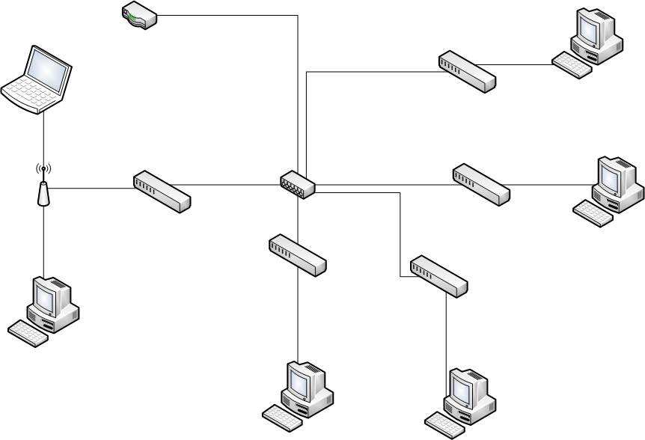

Рисунок 3.1 – Логическая структура сети

Для достижения максимальной производительности сети и повышения защищенности отдельных рабочих групп всю сеть разделим на независимые логические сегменты. Одним из эффективных способов такого разделения является создание виртуальных логических сетей (VLAN). Каждая рабочая группа будет отдельным vlan, номер vlan совпадает с номером рабочей группы (таблица 2.2).

# ВЫБОР АКТИВНОГО ТЕЛЕКОММУНИКАЦИОННОГО ОБОРУДОВАНИЯ

В настоящем проекте в качестве активного оборудования используются устройства (коммутаторы и маршрутизаторы) корпорации Cisco. Сетевое оборудование делится на активное и пассивное. Активным сетевым оборудованием считаются устройства, питающиеся электричеством от собственных внешних или внутренних источников питания, а в ходе своей работы выполняют функцию приёма, передачи или преобразования сигнала в компьютерной сети. Пакеты информации, передающиеся в сети, содержат данные о сигнале и его свойствах, источниках и прочих подробных характеристиках, а активное оборудование способно считывать эти данные и обрабатывать их. Так, к активному оборудованию относятся такие аппаратные устройства, как сетевой адаптер, репитер или концентратор, мосты и коммутаторы сети, роутеры и трансиверы.

В качестве активного оборудования в проекте используются устройства корпорации Huawei. В качестве магистрального коммутатора в сети используется коммутатор третьего уровня Huawei LS-S3328TP-EI-24S-AC.

Коммутаторы Huawei серии S3328 отличаются высокой стабильностью работы и скоростью маршрутизации, безопасностью, а также расширенными функциями администрирования, что позволяет осуществлять коммутацию Fast Ethernet по медной витой паре. Кроме того, устройства имеют компактные размеры и высокие показатели энергоэффективности. Гибкое развертывание VLAN, функционал PoE, комплексные функции маршрутизации и возможность перехода к сети IPv6 дают возможность корпоративным клиентам создавать ИТ-сети следующего поколения. Cтандартные модели (SI) коммутации L2 и L3; Расширенные модели (EI) с поддержкой многоадресной передачи по IP и более сложные протоколы маршрутизации (OSPF, IS-IS, BGP). Технические характеристики коммутатора третьего уровня отображены в таблице 4.1.

Таблица 4.1 – Технических характеристики Huawei LS-S3328TP-EI-24S-AC

|  |  |
| --- | --- |
| Параметры | Значение |
| Габариты | 442мм х420мм х 43,6мм |
| Интерфейсы | 24 порта 100Base-FX SFP;  2 порта 1000Base-X SFP;  2 порта Combo (10/100/1000Base-T или 100/1000Base-X);  1 консольный порт RS-232 (RJ-45). |
| Вес | 2,6 кг |
| Цена | 52500 руб. |

В сети используются коммутаторы второго уровня, к ним непосредственно подключаются хосты. В качестве такого коммутатора выбрана модель Huawei S2710-52P-SI-AC. В таблице 4.2 отображены технические характеристики коммутатора второго уровня.

Таблица 4.2 – Технических характеристики Huawei S2710-52P-SI-AC

|  |  |
| --- | --- |
| Параметры | Значение |
| Габариты | 442 x 43.6 x 220 мм |
| Интерфейсы | 48 портов Fast Ethernet, 4 порта SFP/SFP+, 1 консольный порт (RJ-45). |
| Порты GigaEthernet | 4 |
| Вес | 4.3 кг |
| Цена | 33960 руб. |
| Поддержка стандартов | IEEE 802.1p, IEEE 802.1Q |

Доступ в интернет осуществляется с помощью роутера Huawei WS319, также на нем настроен трансляция адресов (NAT). Технические характеристики роутера отображены в таблице 4.3.

Таблица 4.3 – Технические характеристики Huawei WS319

|  |  |
| --- | --- |
| Параметры | Значение |
| Габариты | 160 x 32 x 110 мм |
| Интерфейсы | 4 порта 10/100 Мбит/с |
| Режим работы точки доступа | WDS, беспроводной мост, точка доступа |
| Антенны | 2 |
| Безопасность | Встроенный файрвол, DMZ, ALC, фильтрация MAC- и IP-адресов |
| Вес | 176 г |
| Цена | 1178 руб. |
| Поддержка | NAT, DHCP |

Данное активное сетевое оборудование производит компания CISCO – одна из крупнейших производителей сетевого оборудования в мире.

Суммарная стоимость сетевого оборудования равна

$$Ц_{роут}*3+Ц_{nat}+Ц_{свич}*3+Ц_{свич3} =$$

$$=3*1178+1178+33960*4+52500 =193052 руб$$

# НАЗНАЧЕНИЕ СЕТЕВЫХ АДРЕСОВ КОММУНИКАЦИОННОМУ ОБОРУДОВАНИЮ И ПОДСЕТЯМ

Сеть классовая. Для внутреннего использования в локальной сети выбран класс С из диапазона частный адресов (192.168.X.Y). В таблице 5.1 указаны ip адрес сети каждого vlan, а также количество хостов в каждом vlan.

Таблица 5.1 – Адресация компьютеров в подсетях

|  |  |  |  |  |  |
| --- | --- | --- | --- | --- | --- |
| № vlan | Кол-во хостов | Адрес подсети | Широкове-щательный  адрес | Маска | Кол-во адресов хостов |
| 1 | 17 | 192.168.1.0 | 192.168.1.31 | 255.255.255.224 | 32 |
| 2 | 13 | 192.168.1.32 | 192.168.1.47 | 255.255.255.240 | 16 |
| 3 | 13 | 192.168.1.48 | 192.168.1.63 | 255.255.255.240 | 16 |
| 4 | 3 | 192.168.1.64 | 192.168.1.71 | 255.255.255.248 | 8 |

В таблице 5.2 представлено распределение адресов по хостам, с указанием номера VLAN, номера коммутатора и порта.

Таблица 5.2 – Распределения адресов

|  |  |  |  |  |
| --- | --- | --- | --- | --- |
| № ТР | № группы | Название VLAN | Адрес/маска | Устройство/ порт |
| 1 | 1 | vlan 10 | 192.168.1.80/28 | Sw1-Fa0/2 |
| 2-32 | 2 | vlan 120 | 192.168.1.1-30/27 | Sw2-Fa0/1-30 |
| 33-46 | 3 | vlan 130 | 192.168.1.33-46/28 | Sw3-Fa0/1-14 |
| 47-60 | 4 | vlan 140 | 192.168.1.49-62/28 | Sw4-Fa0/1-14 |
| 61-66 | 5 | vlan 150 | 192.168.1.65-70/29 | Sw5-Fa0/1-6 |
| Sw1 |  |  |  | L3Sw-fa0/1 |
| Sw2 |  |  |  | L3Sw-fa0/2 |
| Sw3 |  |  |  | L3Sw-fa0/3 |
| Sw4 |  |  |  | L3Sw-fa0/4 |
| Sw5 |  |  |  | L3Sw-fa0/5 |

# РАЗРАБОТКА ФИЗИЧЕСКОЙ СТРУКТУРЫ СЕТИ

# Выбор типов кабелей

Наиболее «подвижной» частью любой локальной сети является горизонтальная подсистема. На этом уровне добавление новых пользователей, перемещение рабочих группы происходят гораздо чаше, чем изменения в вертикальных подсистемах между этажами. Поэтому наиболее рациональным вариантом является применение медных неэкранированного кабеля UTP.

С учетом того, что на уровне доступа передача данных выполняется преимущественно со скоростью 100 Мбит/с для горизонтальной подсистемы, выбираем кабель типа UTP4-C5e-SOLID-GY. Это кабель категории 5e типа неэкранированная витая пара (UTP), состоящий из 4 пар одножильных (solid) медных проводников. Кабель соответствует стандарту пожарной безопасности UL 444 и UL 1581 и имеет следующие технические характеристики:

* диаметр проводника: 0,51 ± 0,01 мм (24 AWG);
* изоляция — полиэтилен повышенной плотности, минимальная толщина 0,18 мм;
* диаметр провода в изоляции 0,9 ± 0,02 мм;
* цвет витых пар: синий-белый/синий, оранжевый-белый/оранжевый, зеленый-белый/зеленый, коричневый-белый/коричневый;
* 4 витые пары с полиэтиленовым разделителем, покрыты поливинилхлоридной оболочкой (PVC) с минимальной толщиной оболочки 0,4 мм;
* внешний диаметр кабеля равен 5,1 ± 0,2 мм;
* рабочая температура кабеля от – 20ºC до +75ºС;
* радиус изгиба кабеля: 8×∅ во время инсталляции, 6×∅ при вертикальном каблировании и 4 диаметра при горизонтальном каблировании;
* стандартная упаковка размером 21,5 × 42 × 42 см (Ш× В×Г) — 305 м;
* вес 1 км кабеля без упаковки 32 кг.

Кабель характеризуется следующими электрическими параметрами:

* максимальное сопротивление проводника при температуре 20° С равно 9,38 Ом/100 м;
* дисбаланс сопротивления не превышает 5%;
* емкостной дисбаланс пары по отношению к земле равен 330 пФ/100 м;
* сопротивление на частоте от 0,772 до 100 МГц составляет 85…115 Ом;
* максимальная рабочая емкость равна 5,6 нФ/м.

Частотные характеристики кабеля приведены в таблице 6.1.

Таблица 6.1 — Частотно-зависимые характеристики передачи

|  |  |  |  |  |  |  |  |
| --- | --- | --- | --- | --- | --- | --- | --- |
| Частота  МГц | Затухание дБ/100 м | NEXT  дБ | ACR  дБ/100м | PS NEXT  дБ | EL-FEXT  дБ/100м | PS EL-FEXT  дБ/100м | RL  дБ |
| 31,25 | 11,7 | 42,9 | 34,6 | 39,9 | 33,9 | 30,9 | 23,6 |
| 62,5 | 17,0 | 38,4 | 25,8 | 35,4 | 27,8 | 24,8 | 21,5 |
| 100 | 22,0 | 35,3 | 19,0 | 32,3 | 23,8 | 20,8 | 20,1 |

Параметры передачи многомодового оптоволоконного кабеля приведены в таблице 6.2, а параметры одномодового — в таблице 6.3

Таблица 6.2 — Оптические параметры многомодового оптоволокна

|  |  |  |  |  |  |  |
| --- | --- | --- | --- | --- | --- | --- |
| Тип волокна | Длина волны нм | Затухание (средн/  макс)  ,дБ/км | Коэффициент широкополосности, МГц·км | Дальность передачи для Ethernet, м | | Коэффициент преломления |
| 1GbE | 10 GbE |
| 62,5/125  ОМ1 | 850  1300 | 3,0/3,2  0,7/0,9 | >200  >600 | 275  550 | 33  ‒ | 1,495  1,490 |
| 50/125  ОМ2 | 850  1300 | 2,6/2,8  0,6/0,9 | >600  >1200 | 550  550 | 82  ‒ | 1,481  1,476 |

Таблица 6.3 — Оптические параметры одномодового оптоволокна ITU-G.652B

|  |  |  |  |  |  |  |
| --- | --- | --- | --- | --- | --- | --- |
| Тип  волокна | Диаметр  мкм | Длина  волны, нм | Затухание  (средн/макс) дБ/км | Дисперсия  пс/(нм·км) | PMD,  пс/км1/2 | Коэфф.  прелом-ления |
| 9/125 | 9,2±0,4  125±0,5 | 1310 | 0,35/0,5 | < 3,5 | – | 1,467 |
| 1550 | 0,21/0,3 | < 18 | < 0,2 | 1,467 |

Параметр PMD (Поляризационная модовая дисперсия) — это дисперсия, вызываемая небольшой асимметричностью поперечного сечения волокна. Асимметричность приводит к тому, что одна из двух основных ортогональных поляризованных мод передается по оптическому каналу связи быстрее, чем другая. В связи с тем, что приемное устройство принимает комбинацию этих двух мод, то результирующий импульс становится шире входного импульса, поскольку он подвергся дисперсии, т. е. происходит расширение импульса.

Для выполнения силовой проводки используем трехжильный медный кабель типа ВВГ 3×1,5 (Виниловая оболочка, Виниловая изоляция, Гибкий). Сечение кабеля 1,5 мм2 выбирается из расчета максимального потребляемого тока 15 А (мощность 3,3 кВт) на одну розетку. Коммутаторы будут соединены многомодовым оптическим волокном OM1 с дальность передачи для Ethernet 275 м.

# Схема размещения компонентов СКС

Схема размещения компонентов сети разрабатывается на основе поэтажных чертежей СМК. Во всех помещениях на каждом рабочем месте устанавливаются телекоммуникационные розетки (ТР) с двумя гнездами типа RJ-45, одна телефонная розетка и по две силовых розетки с напряжением 220 В. Телекоммуникационные розетки закрепляются в кабельных коробах на высоте 40 см от уровня пола.

Все телекоммуникационные кабели прокладываются в декоративных пластмассовых кабельных каналах (коробах), которые закрепляются на стене помещения. Кабельный канал разделен на две секции. Одна служит для укладки телекоммуникационных кабелей, а вторая — для силовых кабелей. Телекоммуникационные розетки монтируются на корпусе короба, либо на стене. Силовые розетки в количестве 2 шт на каждое рабочее место закрепляются на расстоянии 0,4 м от уровня пола.

Вывод пучка кабелей горизонтальной подсистемы осуществляется через металлический патрубок (кондуит) диаметром 80 мм, который пропускается через стену помещения на расстоянии 0,2 м от потолка. В коридоре коммуникационные кабели укладываются в кабельный лоток, который закреплен между потолочным перекрытием и подвесным потолком.

На рисунке 6.1 изображена схема размещения компонентов и оборудования сети в техническом помещении, используемом в качестве распределительного пункта этажа (серверной). В этом помещении установлен телекоммуникационный шкаф, в котором устанавливаются распределительные (патч-) панели, коммутаторы канального и сетевого уровней, маршрутизатор, а также серверное оборудование. Здесь же располагается щит силового электропитания. Расстояние между коммуникационным шкафом и стеной помещения выбрано таким образом, чтобы обеспечить доступ к распределительным панелям при монтаже или замене кабелей. Коммуникационные кабели и силовые заводятся в помещение через раздельные кондуиты.

В помещении не оборудованы рабочие места для администраторов, так как они будут размещаться на втором этаже.

На рисунке 6.1 изображено размещение компонентов и оборудования сети в кроссовой. На рисунке 6.2 изображено размещение рабочих мест в помещении. Расстояние от уровня пола до розеток 0,4 метров, остальные размерности указаны на схеме.

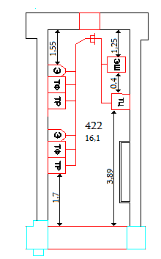

Рисунок 6.1 – Схема размещения компонентов СКС в кроссовой

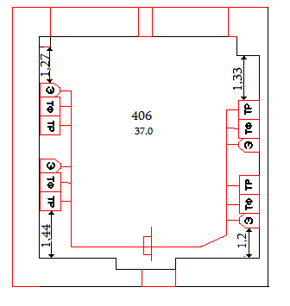

Рисунок 6.2 – Схема размещения компонентов СКС в помещении 406

Схема размещения компонентов СКС первого этажа представлена в приложении А.

# Расчет величины расхода кабеля

Для определения максимальной и минимальной длины кабелей типа витая пара горизонтальной подсистемы построим профили кабельных трасс на основании планов помещений.

Самый длинный профиль от кроссовой изображен на рисунке 6.3. Профиль идет от телекоммуникационного шкафа в кроссовой до розетки, расположенной в комнате 406.

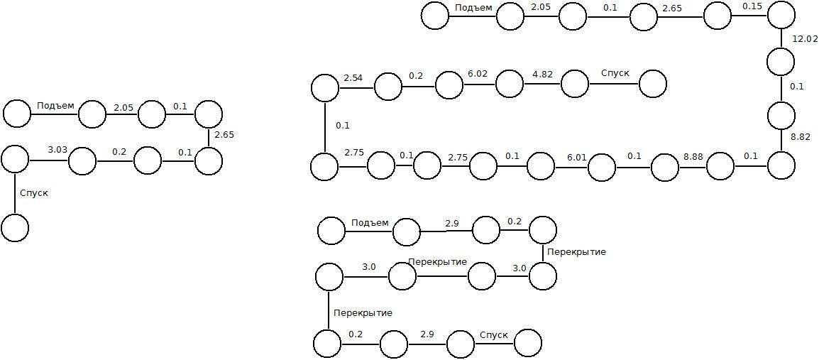

Рисунок 6.3 – Самый длинный горизонтальный профиль кабельной трассы от кроссовой

Длина данного профиля составляет:

$L_{max}=2.5+2.05+0.1+2.65+0.15+12.02+0.1+8.82+0.1+8.88+0.1+6.01+0.1+2.75+0.05+2.75+0.1+2.54+0.2+6.02+4.82+2.5=60.31 м$.

Самый короткий профиль осуществляет подключение компьютера администратора к коммутатору. Профиль изображен на рисунке 6.4.



Рисунок 6.4 – Самый короткий горизонтальный профиль кабельной трассы от кроссовой

Длина данного профиля составляет:

$$L_{min}=2.5+2.05+0.1+2.65+0.1+0.2+3.03+2.5=13.13 м.$$

Рассчитаем среднюю длину кабельной трассы:

$$L_{ср}=\frac{\left(60.31+13.13\right)}{2}=34.22 м$$

При этом учтем, что при определении длины трасс необходимо прибавить технологический запас величиной 10% от Lcp и запас Х для процедур разводки кабеля в распределительном узле и телекоммуникационном разъеме.

$$L=\left(1.1*L_{ср}+X\right)*2*N_{роз}=\left(1.1*34.22+2\right)*2*62=5411.6 м$$

Нужное количество кабеля было рассчитано с использованием эмпирического метода, основанного на предположении, что рабочие места распределены по обслуживаемой площади равномерно.

Таким образом, для горизонтальной подсистемы требуется 5450м кабеля. Известно, что в стандартной кабельной бухте содержится 305 метров кабеля. Тогда для создания горизонтальной подсистемы нужно (15606 /305=17.86) бухт, или 5490м кабеля (18×305=5490).

Рассчитаем количество кабеля ВВГ. На каждом рабочем месте установлено две электрических розетки, также в каждой комнате четыре розетки предназначенных для бытовых нужд.

$$L=\left(1.1*L_{ср}+X\right)*{(2*N}_{мест}+4*N_{комн})==\left(1.1*34.22+2\right)*(2*62+4*48)=12526,82м$$

Кабели оканчиваются (терминируются) встраиваемыми в короб-телекоммуникационными розетками типа RJ-45, способными подключать также телефонные коннекторы RJ-11. Для подсоединения оборудования рабочих мест СКС укомплектовывается патч-кордами.

# Расчет габаритных размеров декоративного кабельного короба

При расчетах диаметр горизонтального кабеля категории 5е принимается равным 5,2 мм, что соответствует площади поперечного сечения кабеля Sкаб =21,2 мм2. Коэффициент использования площади выбирается равным ki = 0,5, а коэффициент заполнения — kz = 0,45.

С целью уменьшения расхода декоративного короба целесообразно использовать двухсекционный короб, в котором одна секция служит для размещения коммуникационных кабелей, а вторая — для силовых. Для оптоволокна будем использовать односекционный короб. При этом требуется просчитать необходимые габариты каждой из секций.

Таким образом, требуемое сечение короба определяется по формуле

Sкрб = (∑ SiКкаб ) / (ki kz) + (∑ SjСкаб ) / (ki kz),

где SiКкаб — сечение i–го коммуникационного кабеля; SjСкаб — сечение j–го силового кабеля.

Cхему прокладки декоративных коробов, с целью более экономного их расходования, целесообразно выбрать таким образом, чтобы отдельные сегменты кабельных каналов данной разновидности использовались для прокладки кабелей к двум информационным розеткам. Результаты расчетов габаритов короба сведены в таблицу 6.4.

Таблица 6.4 — Параметры кабельного короба

|  |  |  |  |
| --- | --- | --- | --- |
| Количество обслуживаемых ТР | 9 | 70 | - |
| Количество горизонтальных кабелей | 18 | 140 | 1 |
| Требуемая площадь короба, мм2 | 1880 | 13160 | 177 |
| Габаритные размеры короба, мм | 60×40 | 200×80 | 15/1x17 |

После определения суммарного сечения кабелей выбирается стандартный тип короба с сечением, не меньше рассчитанного. На практике наиболее широко используются секции короба стандартной длины 2 м.

Для прокладки силовых кабелей и витой пары будут использоваться короба типа TA-GN двух типоразмеров: 60×40 мм и 200×80 мм, которые позволяют выполнять монтаж корпусов информационных и силовых розеток рядом с коробом на поверхности стены. Одна секции короба будут использованы для прокладки горизонтальных информационных кабелей, а одна — двух силовых кабелей (один для системы гарантированного электропитания компьютерного оборудования, другой обеспечивает подключение розеток бытового электроснабжения). Кроме собственно короба для организации кабельных каналов требуется ряд вспомогательных элементов: заглушки, соединители и плоские уголки, соединяющие короба при их поворотах на 900. Количество уголков и соединителей рассчитывается исходя из стандартной длины секции короба, равной 2-м метрам и количества поворотов кабельных трасс. Общая потребность таких элементов приведена в таблице ниже.

# Выбор пассивного телекоммуникационного оборудования

Для прокладки силовых кабелей и витой пары будут использоваться короба типа TA-GN двух типоразмеров: 60×40 мм и 200×80 мм. Количество уголков и соединителей рассчитывается исходя из стандартной длины секции короба, равной 2-м метрам и количества поворотов кабельных трасс. Общая потребность таких элементов приведена в таблице ниже. Все расчеты велись с учетом возможных незапланированных затрат на разводку либо брак элементов.

Рассчитаем количество коробов, основываясь на том, что длина короба составляет 2 м, а общая длина магистрального кабеля, выходящая из первой кроссовой не превышает 90 м и магистраль расходится в две стороны, из второй кроссовой на три стороны и магистраль не превышает 50 м. количество разделителей для короба равно числу коробов:

$N_{коробов 200х80}=\frac{35*2}{2}*1.1=35*1.1=39$.

Необходимо обеспечить соединение каждого короба с другим. Т.к. на два короба требуется одно соединение, рассчитаем количество соединений следующим образом:

$N_{соед 200х80}=\frac{35}{2}*1.1=17.5*1.1=20$.

Теперь рассчитаем количество заглушек. Т.к. кабель с каждой кроссовой разводится в четыре стороны, следовательно, потребуется по одной заглушке на каждую сторону.

$$N_{загл 200х80}=2*1*1.1=3$$

Изгиб магистральной кабельной линии на этаже может быть внутренним и внешним. Внутренний происходит в среднем 3 раз, а внешний – 9 раз, рассчитаем количество необходимых углов 200х80.

$$N_{угл.внут 200х80}=3*1.1=3$$

$$N_{угл.внеш 200х80}=9*1.1=10$$

Рассчитаем количество тройников (Т-образный отвод). Они необходимы для выполнения отвода кабеля в комнату. Количество комнат на этаже 17.

$$N_{тройник 200х80}=17*1.1=19$$

Теперь, рассчитаем требуемое количество отводных коробов, которые будут использоваться в комнатах. Учитывая, что средний метраж комнат равна 40 м и комнат на этаже 17, выполним следующий расчет, количество разделителей для короба равно числу коробов:

$N_{коробов 60х40}=\frac{17*40}{2}*1,1=340*1.1=374$.

Необходимо обеспечить соединение каждого короба с другим. Т.к. на два короба требуется одно соединение, рассчитаем количество соединений следующим образом:

$N_{соед 60х40}=\frac{340}{2}=170*1.1=187$.

Учитывая, что в каждой комнате поворот кабеля на 90 градусов осуществляется при отводе кабелей к рабочим местам в среднем два раза, а количество таких комнат равно 17, выполним расчет необходимых угловых внутренних соединений 60х40:

$N_{угл.внут 60х40}=17*2*1.1=38$.

Рассчитаем требуемое количество заглушек для отводных коробов.

$$N_{загл60х40}=17*2*1.1=38 .$$

Полученные данные в результате расчетов, а также тип компонента пассивного оборудования сведены в таблицу 6.5

Таблица 6.5 — Спецификация комплектующих элементов кабельных каналов

|  |  |  |  |
| --- | --- | --- | --- |
| Тип/код | Наименование компонентов | Ед. изм | Кол-во |
| TA-GN 200×80 / 01793 | Короб 200×80 | шт | 39 |
| SEP-G 80 / 02416 | Разделитель 200×80 | шт | 39 |
| TA-GN 200х80 / 00843 | Соединитель 200×80 | шт | 20 |
| TA-GN 200х80 / 01720 | Угол внешний 200×80 | шт | 10 |
| TA-GN 200х80 / 01736 | Угол внутренний 200×80 | шт | 3 |
| TA-GN 200х80 / 00882 | Заглушка внутренняя 200×80 | шт | 3 |
| TA-GN 60х40 / 01780 | Короб 60×40 | шт | 374 |
| SEP-N 40 / 09514 | Разделитель 60×40 | шт | 374 |
| TA-GN 60х40 / 00823 | Соединитель 60×40 | шт | 187 |
| TA-GN 60х40 / 01723 | Угол внутренний 60×40 | шт | 38 |
| TA-GN 60х40 / 00869 | Заглушка 60×40 | шт | 38 |

В качестве коммутационного оборудования для медных кабелей выберем 24-портовые коммутационные патч-панели типа «21-R0-45H024D0-2N1N» категории 5е для разделки кабелей горизонтальной подсистемы. Для подключения кабелей к коммутаторам и маршрутизатору через патч-панели предусмотрены соединительные шнуры (патч-корды) с разъемами «RJ45-RJ45» на обоих концах. Длина соединительных шнуров 1 м.

Для размещения коммутационного оборудования СКС и активного оборудования ЛВС в здании предусмотрено технические помещение 422. В этом помещении устанавливается 19-ти дюймовый телекоммуникационный шкаф. В шкаф, расположенный в кроссовой 422, устанавливаются:

2 патч-панели на 48 портов RJ-45 для терминирования кабелей горизонтальной подсети;

3 патч-панели на 24 портов RJ-45 для терминирования кабелей телефонной связи;

3 горизонтальных кабельных органайзера высотой 2U.

5 коммутатора Huawei S2710-52P-SI-AC на 48 портов RJ-45 высотой 1U;

1 маршрутизирующий коммутатор Huawei LS-S3328TP-EI-24S-AC на 24 портов RJ-45 высотой 1U;

2 панели вентиляторов: потолочная на 2 вентилятора высотой 1U;

блок бесперебойного питания на 500Вт высотой 4U;

блок электрических розеток высотой 1U.

В итоге для размещения оборудования в самом высоком шкафе требуется высота 18U. С учетом 30-процентного запаса требуемая высота шкафа составляет 23U. На основании этого выбираем телекоммуникационный шкаф со стандартной высотой 25U (1300 мм).

Для коммутации шкаф укомплектовывается патч-кордами длиной 0,5, 1 и 1,5м. Перечень пассивного оборудования спроектированной сети приведен в таблице 6.6.

Таблица 6.6 — Спецификация пассивного оборудования локальной сети

|  |  |  |  |
| --- | --- | --- | --- |
| № | Наименования компонента | Ед. изм. | Кол-во |
| 1 | EuroLAN MiNi настенная информационная розетка 1 порт RJ-45 + 1 порт RJ-11 | шт | 62 |
| 2 | EuroLAN MiNi настенная информационная розетка 1 порт RJ45 | шт | 52 |
| 3 | EuroLAN MiNi настенная информационная розетка 1 порт RJ11 | шт | 20 |
| 4 | Электрическая силовая розетка, 2-x портовая | шт | 75 |
| 5 | Кабель UTP4-C5e-SOLID-GY | м | 5500 |
| 6 | Кабель ВО 3–х жильный, 62,5/125 | м | 12600 |
| 7 | Шкаф напольный 25U, 600х600х1300, стеклянная дверь в стальной раме, ручка с замком с трёхточечной фиксацией WT-2041B-25U-600x600-B | шт | 1 |
| 8 | Блок бесперебойного питания | шт | 2 |
| 9 | Панель вентиляторов потолочная, 380х380 мм, 2 вентилятора | шт | 3 |
| 10 | Горизонтальный кабельный органайзер | шт | 4 |
| 11 | Патч-панель на 48 портов RJ-45 | шт | 3 |

# ПОЛИТИКА ИНФОРМАЦИОННОЙ БЕЗОПАСНОСТИ ДЛЯ ОТДЕЛЬНЫХ ВИДОВ СЕРВИСА

# ПРАВИЛА ПРЕДОСТАВЛЕНИЯ ДОСТУПА

На основании задания и из собственных соображений было принято решение о распределении прав доступа по группам.

При анализе полученной информации было выявлено, что необходимо ограничить доступ всем группам только к группе администратора, остальные оставить с возможностью взаимодействия.

Так же от администратора возможно получить доступ ко всем компьютерам в сети.

# ИНСТРУКЦИЯ ПО ЗАЩИТЕ ОТ АНТИВИРУСОВ

1. Применение антивирусной защиты на рабочих станциях и серверах является обязательным.
2. Ответственность за обновление антивирусного ПО и антивирусных баз данных возлагается на системного администратора сети.
3. Ответственность за установку и настройку антивирусного ПО на СВТ пользователей сети возлагается на подразделения ИТ. На СВТ пользователей в обязательном порядке должна быть установлена программа антивирусной защиты, работающая в фоновом режиме, отслеживающая все операции по открытию, копированию и перемещению файлов на СВТ, а также автоматически производящая ежедневную проверку всех дисков и памяти СВТ на наличие вирусов.
4. Ответственность за антивирусную защиту информации на СВТ пользователей возлагается на пользователя, за которым закреплено данное СВТ. Пользователи обязаны обратиться в подразделения ИТ для получения действующего на Предприятии антивирусного ПО.
5. Пользователь СВТ обязан:
6. Перед началом работы убедиться, что программа антивирусной защиты на его СВТ запущена;
7. Не допускать использования и хранения на своем рабочем месте автономных носителей информации не проверенных на наличие вирусов;
8. При обнаружении вируса произвести его лечение средствами антивирусной защиты, установленными на СВТ пользователя и сообщить об обнаружении вируса системному администратору сети и администратору информационной безопасности.
9. Пользователям запрещается распространять, хранить и создавать вредоносные программы.

# РАЗРАБОТКА СКРИПТОВ КОНФИГУРАЦИИ КОММУНИКАЦИОННОГО ОБОРУДОВАНИЯ

По результатам разработки логической структуры сети, а также назначения сетевых адресов подсетям составлена логическая схема сети с указанием названия оборудования, адресов виртуальных подсетей изображенная на рисунке 8.1.

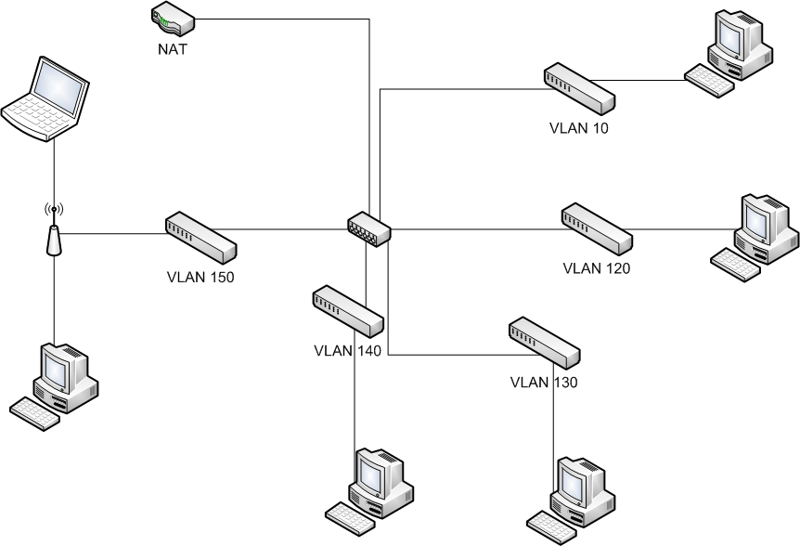

Рисунок 8.1 – Логическая схема сети с IP адресами

На рисунке 8.2 изображена схема, составленная на основе логической схемы сети с IP адресами в Cisco Packet Tracer.

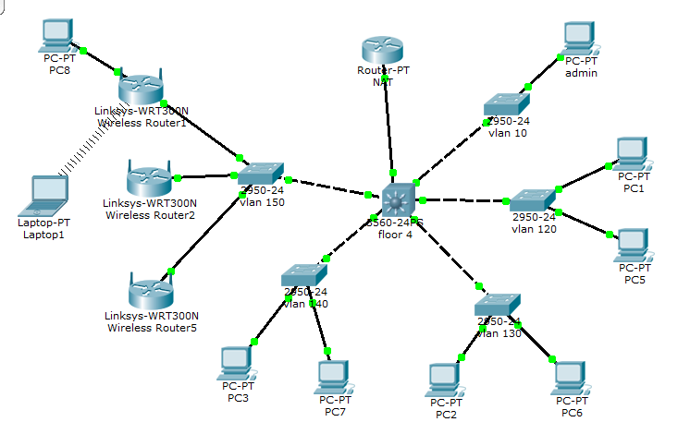

Рисунок 8.2 – Схема, составленная в Cisco Packet Tracer

8.1 Сценарии конфигурации коммутаторов

Конфигурацию коммутаторов начнем с коммутатора третьего уровня L3Sw, с которым непосредственно связаны все остальные коммутаторы сети. Создадим на коммутаторе все vlan, настроим vtp и переведем коммутатор в режим сервера.

en

vlan

vlan database

vlan 10 name admin

vlan 120 name g1

vlan 130 name g2

vlan 140 name g3

vlan 150 name wifi

exit

conf t

vtp domain d1

vtp mode server

interface range FastEthernet0/1-5

switchport trunk encapsulation dot1Q

switchport mode trunkSwitch(config)#int fa 0/1

Настроим коммутаторы второго уровня. Распространим на них базу данных vlan созданные на L3Sw, для этого настроим на них vtp и переведем в режим клиента. Порты которые соединяют коммутаторы переведем в trunk. Затем настоим порты, которые соединяю хосты. Далее показан сценарий настройки коммутатора Sw2. Другие коммутаторы настраиваются аналогично, с настройкой своих vlan на портах.

en

conf t

vtp domain d1

vtp mode client

interface FastEthernet0/24

switchport mode trunkSetting device to VTP CLIENT mode.

int fa 0/1

switchport mode access

switchport access vlan 120

exit

int fa 0/1

switchport mode access

switchport access vlan 120

exit

8.2 Сценарий конфигурации маршрутизатора

После настройки всех коммутаторов второго уровня продолжим настройку коммутатора третьего уровня L3Sw. Настрои маршрутизацию между vlan, для этого настроим виртуальные интерфейсы и переведем коммутатор в режим маршрутизатора.

conf t

int vlan 10

ip address 192.168.1.81 255.255.255.240

no shutdown

int vlan 120

ip address 192.168.1.1 255.255.255.224

no shutdown

int vlan 130

ip address 192.168.1.33 255.255.255.240

no shutdown

int vlan 140

ip address 192.168.1.49 255.255.255.240

no shutdown

int vlan 150

ip address 192.168.1.65 255.255.255.248

no shutdown

ip routing

8.3 Конфигурирование списков доступа

Настройка vlan 10 (администратор). Администратор может получить доступ ко всем хостам сети, но к администратору не должен подключаться никто.

access-list 101 permit tcp 192.168.1.81 0.0.0.15 any

access-list 101 permit udp 192.168.1.81 0.0.0.15 any

access-list 101 permit icmp 192.168.1.81 0.0.0.15 any

access-list 1 permit 192.168.1.81 0.0.0.15

int vlan 10

ip access-group 101 in

exit

access-list 1 deny 192.168.1.0 0.0.0.63

access-list 1 deny 192.168.1.32 0.0.0.63

access-list 1 deny 192.168.1.48 0.0.0.63

access-list 1 deny 192.168.1.64 0.0.0.63

int vlan 10

ip access-group 1 out

Настройка выхода в интернет. Разрешим выход в интернет всем пользователям, получить доступ извне сети можно только в случае открытой сессии.

enable

conf ter

access-list 101 permit tcp any any eq 80

access-list 102 permit tcp any eq 80 any established

int gi0/0

ip access-group 101 in

exit

int gi1/0

ip access-group 102 in

8.4 Конфигурирование процедур трансляции адресов

Выполним настройку NAT с помощью перегрузки.

enable

conf ter

access-list 12 permit any

ip nat inside source list 12 interface fa0/1 overload

int gi0/0

ip nat inside

exit

int gi1/0

ip nat outside

# ЗАКЛЮЧЕНИЕ

В курсовом проекте спроектирована локальная сеть первого этажа Морского колледжа ФГАОУ Севастопольского государственного университета. Локальная сеть разделена на независимые виртуальные сети (VLAN). Каждый участник сети имеет доступ в интернет.

Спроектированная локальная сеть рассчитана на 52 рабочих места и 20 телекоммуникационных розеток рассчитаны на размещения сетевого оборудования (сетевые принтеры, сканеры и т. д.). Также для недопущения снижения скорости передачи данных коммутаторы соединены многомодовым оптическим волокном ОМ1.

Для организации сети используется современное телекоммуникационное оборудование. Все активное телекоммуникационное оборудование, которое используется в сети от компании Huawei. В сети один коммутатор третьего уровня, шесть коммутаторов второго уровня и роутер обеспечивающий доступ в интернет. В качестве пассивного оборудования используется витая пара категории 5e (UTP4-C5e-SOLID-GY), многомодовое оптическое волокно, 19-ти дюймовый телекоммуникационный шкаф (18U и 25U), короба и аксессуары к ним, два блока бесперебойного писания, вентиляторы, кабельные органайзеры и т. д.

В программе Cisco Packet Tracer разработана топология проектируемой сети и выполнена настройка оборудования. На коммутаторе третьего уровня выполнена настройка маршрутизации Vlan, списки доступа разграничивают доступ между Vlan, на роутере настроен NAT, коммутаторы второго уровня также были настроена. А результате моделирования было выполнено пингование компьютеров, в результате которого выяснено, что списки доступа работают верно. Также было проверена работоспособность NAT.

# БИБЛИОГРАФИЧЕСКИЙ СПИСОК

1. Чернега В.С. Компьютерные сети /В.Чернега, Б.Платтнер. – Севастополь: Изд-во СевНТУ, 2006. – 500 с.
2. Кабельные короба и миниканалы «In-liner» [Электронный ресурс]. — Режим доступа: <http://www.hpm.ru/download/Cable_ducts_DKC.pdf> . — Последний доступ: 05.03.2016. — Название с экрана.
3. В.С. Чернега Методическое пособие по курсовому проектированию «Проектирование локальных компьютерных сетей уровня организации и предприятия» – Севастополь: Изд-во СевГУ, 2015. – 105 с.

# ПРИЛОЖЕНИЕ А

В приложении приведена разводка СКС на четвертом этаже.

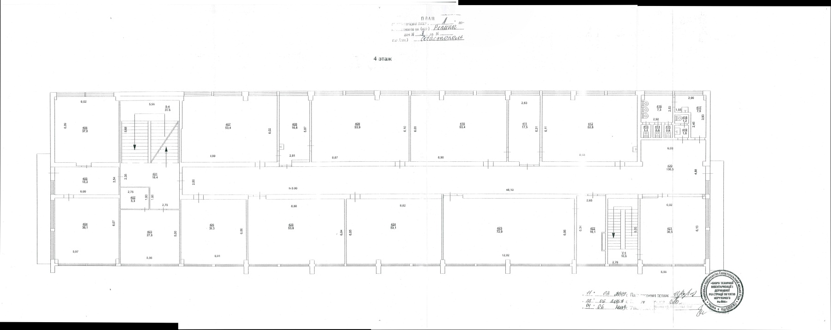

Рисунок А1 – Расположение рабочих помещений на этаже

Размещение электрических, телефонных и телекоммуникационных розеток в помещениях на четвертом этаже

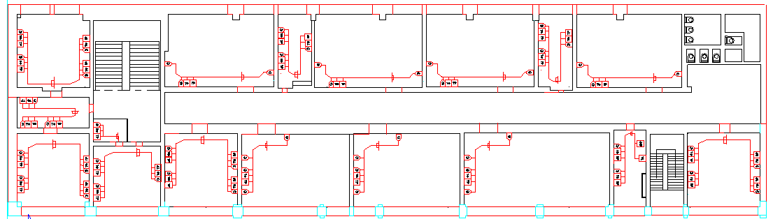

Рисунок А2 – Расположение рабочих помещений на этаже